Docusign Envelope ID: E2BD5714-28CB-4F6A-9827-26022C247052
MEHR AUS HOLZ. Werk Unterradlberg EEEER
FOURBO97 Rev:. 00
Liefervereinbarung Holzeinkauf Seite 1 von 2
Lieferant Nr.: 12591 Fráchter: Kopeček

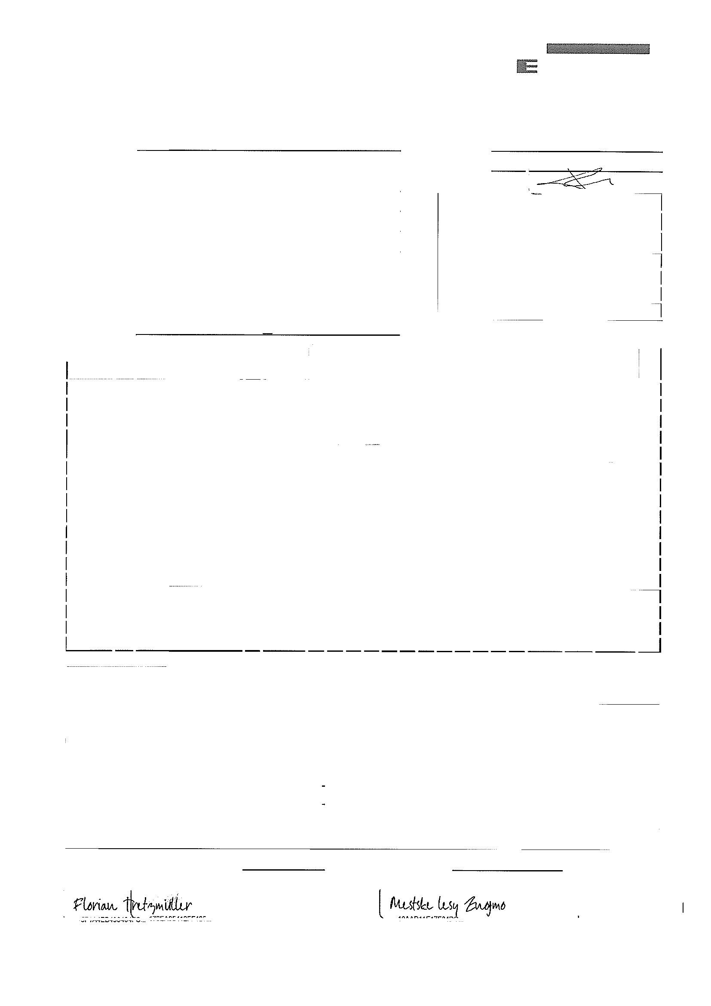
Lieferant: Vereinb.mit: StraBe: PLZ.Ort: Land:
Tel.
Mobil:
Fax:
E-Mail:

Mestske lesy Znojmo
Vídenská trida 707/25
CZ- 669 02 Znojmo
Hr. Ing. Trojan Zdenek UID Nr.:
Betr. Art.:

00420 775 638 701
troian@znojmolesy.(JZ
Voraussicht.
2024
Uefermenge

CoSePar: 14t  Prov. Trendholz |  |  | jgggJocuSřgned by:
BLZ: | "UUOtdí F-4Ok-'4D TMOU... CZ 0083 9027
BLZ: | Forst Kommunal

Voraussichtliche Monatsliefermengen in AT Preis Preis PREIS Abrg.  EXW/  Gr. Ug. Werk Holzart Einh. 01 02 03 04 05 06 ⁰⁷ 08 09 ¹⁰ 11 12 DAP |  |  |  |  |  |  |  |  |  |  |  |  |  |  |  |  |  |  |  | EXW  Euro/AT  Fracht  Eu./AT
 |  |  |  |  |  |  |  |  |  |  |  |  |  |  |  |  |  |  | DAP Euro/AT | EXW  Euro/AT  Fracht  Eu./AT
312344 | UR | Nadelholz | AT | 1 253 | 30 | 185 | 285 | 100 | 100 | 100 | 83 | 83 | 83 | 85 | 68 | 51 | 80,00 |  |  | EXW
813391 | UR | LaubhoJz weich | AT |  |  |  |  |  |  |  |  |  |  |  |  |  | 80,00 |  |  | EXW
813390 | UR | LaubhoJz hart
879787 | UR | l aubholr hart R |  |  |  |  | ........
812184 | UR | NL-SpreiBel o./m. Rinde
815469 | UR | LH-Schwarten o./m. Rinde
806600 | UR | NL-Kappho!z o./m. Rinde
812275 | UR | LH-Kappho!z
815512 | UR | NL-Hackgut o. Rinde/Dougl.
812273 | UR | NL-Hackgut m. Rinde
812276 | UR | Sagespane
112277/31227 | UR | Hobelspáne/Frasspáne
872996 | UR | Rinde
825033 | UR | Rinde BR
872979 | UR | WHG thermisch A

Zahlunqsbedinqunqen:
Die erste Monatshalfte wird mit 15. des Monats abgerechnetund am 25. des laufenden Monats bezahlt, wáhrend die Gulschrift fur die 2. Monatshalfte am Monatsletzten erfolgt, die dann am 10. des Folgemonats fállig ist, jeweits unter Abzug von 2 % Skonto.
Die Zahlung erfolgt mit Bankuberweisung. __________________________________________________________________________

O  0 % Ust. přivát  PEFC-zertifiziert  FSC-zertifiziert  O  O  0  X  0  Zertifikat Nr.: 3EC-PEFC-SFM-0105 gúltig bis:  Zertifizierter Anteil von ca. 100%  Geplante Jahresmenge: 1 253 | 30.09.2029  steuerpflichtig  ANDERS zertifiziert  FSC-Controlled Wood  O  O  13 % Ust. pausch. Landwirt  NICHT zertifiziert  im laufenden Kalenderjahr.(Edauterung siehe Ruckseite)  AT  Tschechien  /2010 unter Einhaltung der geltenden Rechtsvorschriften und auch zivilrechtlich
Das Holz des Lieferanten kommt aus folgenden Lándern:
Der/ die Verkáufer bestatigt/-en entsprechend der VO(EU) 995 zum Einschlag und Verkauf des Holzes berechtigt zu sein.

Preise incl. Roadpricing gúltig ab: 01.10.2024 voraussichtlich bis: 31.12.2024
>------ DocuSigned by:Z“ — DocuSigned by:
s------
Signed by:
30 October 2024 c
, 08.10.2024
Fa. Fritz Egger GmbH & Co OG Datum Lieferant Datum
Kopie: O Wórgl O Lieferant O Holzplatz Datum:

